2017 - 2018 EĞİTİM – ÖĞRETİM YILI 8. SINIF FEN BİLİMLERİ DERS PLÂNI
I.BÖLÜM
Dersin Adı: | Fen Bilimleri | 11. Hafta (27 Kasım - 1 Aralık 2017)
Sınıf: | 8. Sınıf
Ünite No-Adı: | 3. Ünite: Maddenin Yapısı Ve Özellikleri
Konu: | Periyodik Sistem
Önerilen Ders Saati: | 4 Saat
II.BÖLÜM
Öğrenci Kazanımları/Hedef ve Davranışlar: | 8.3.1.3. Periyodik sistemdeki ilk 18 elementin “elektron-katman ilişkisi” temelinde elektron dağılımını yapar ve periyodik cetveldeki yerini bulur.
Ünite Kavramları ve Sembolleri: | Grup  Periyot  Elektron dağılımı
Uygulanacak Yöntem ve Teknikler: | Anlatım, Soru Cevap, Rol Yapma, Grup Çalışması
Kullanılacak Araç – Gereçler: | Kararlı atomların elektron dizilimine sahip olmayan atomların, kararlı atomların sahip olduğu elektron dizilimine ulaşmaları için ne yapmaları gerekir? etkinliği için;  - Defter  - Kalem  - Periyodik sistem tablosu
Açıklamalar: | -
Yapılacak Etkinlikler: | Kararlı atomların elektron dizilimine sahip olmayan atomların, kararlı atomların sahip olduğu elektron dizilimine ulaşmaları için ne yapmaları gerekir? (D.K. Sayfa: 64)
Özet: | 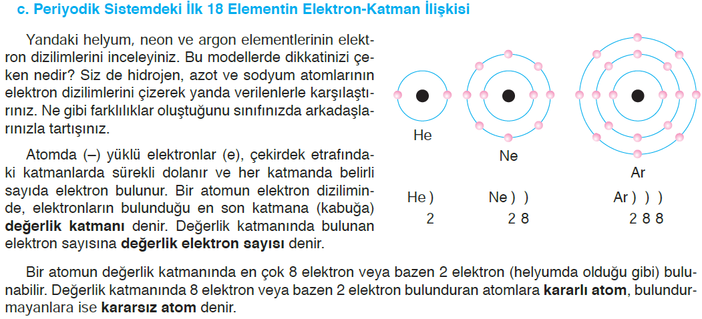  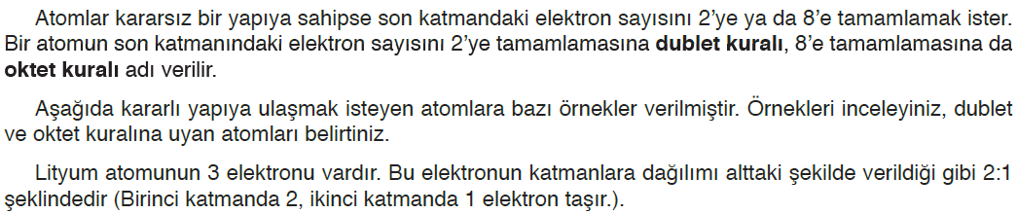  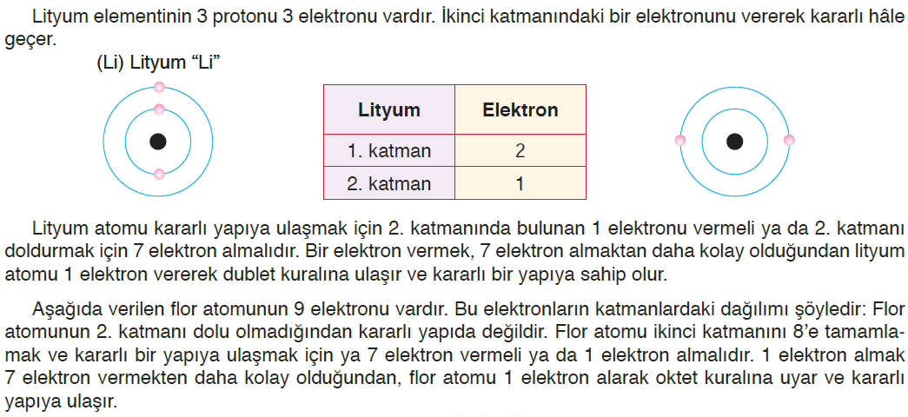  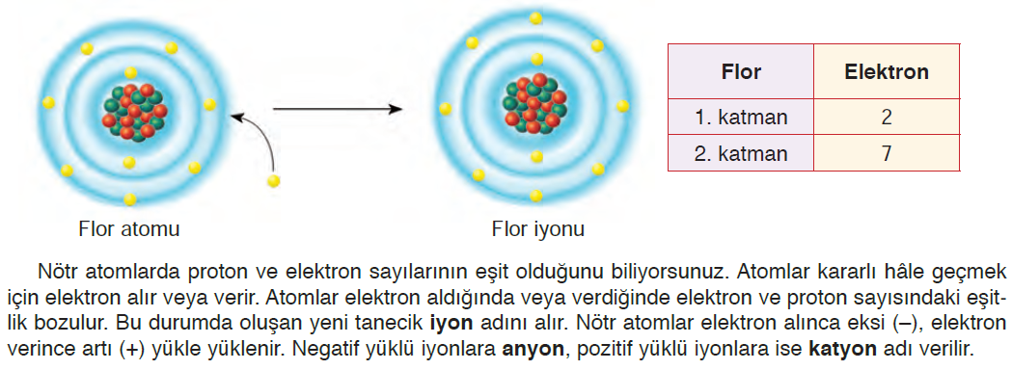  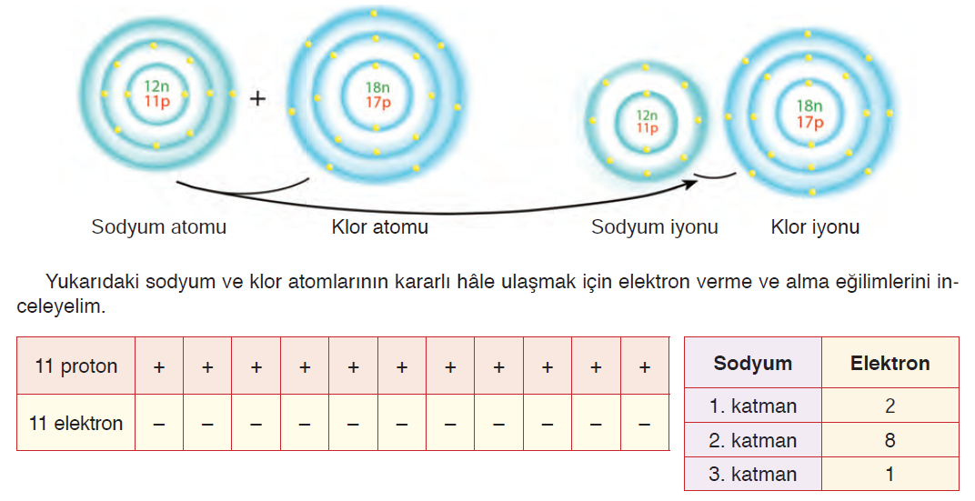  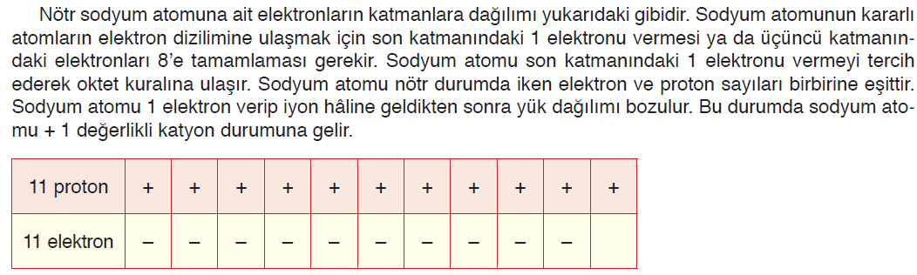  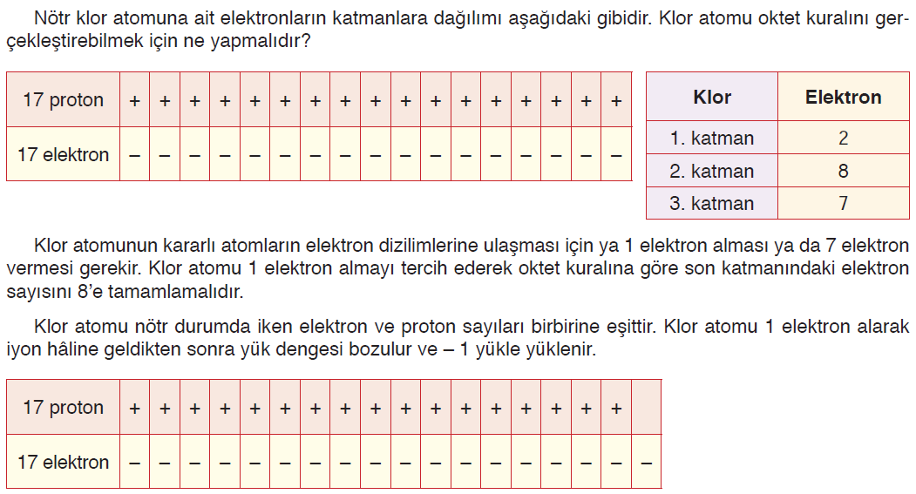  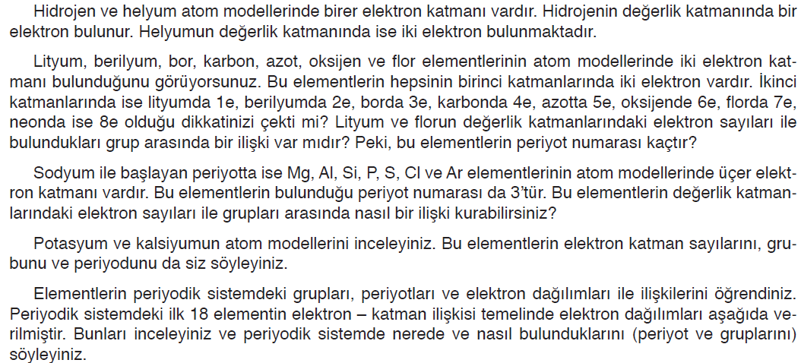  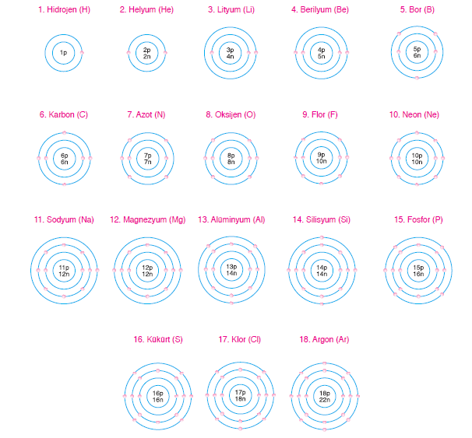
III.BÖLÜM
Ölçme ve Değerlendirme: | Hazırbulunuşluk testleri, gözlem, görüşme formları, yetenek testleri, İzleme / ünite testleri, uygulama etkinlikleri, otantik görevler, dereceli puanlama anahtarı, açık uçlu sorular, yapılandırılmış grid, tanılayıcı dallanmış ağaç, kelime ilişkilendirme, öz ve akran değerlendirme, grup değerlendirme, projeler, gözlem formları vb. tekniklerinde uygun olanları.
IV.BÖLÜM
Dersin Diğer Derslerle İlişkisi:
V.BÖLÜM
Planın Uygulanmasıyla İlgili Diğer Açıklamalar: | I. Dönem II. Yazılı Sınavı  (27 Kasım - 1 Aralık 2017)
………………………………….. Uygundur
Fen Bilimleri Öğretmeni ………………………………………
Okul Müdürü
www.FenEhli.com

